文件编号：LTE-HeNB_RRC_INIT_AS_ACTV_DYCS_V0.5

TD-LTE HeNB协议栈软件系统

RRC 安全激活模块
详细设计说明书

拟制：李毅潇
时间：2011.09.13

中国科学院计算技术研究所
无线通信技术研究中心
软件组
LTE协议栈研发项目组
修改记录
文件编号 | 版本号 | 拟制人/  修改人 | 拟制/修改日期 | 更改理由 | 主要更改内容  （写要点即可）
 | 0.5 | 李毅潇 | 2010-09-13 | 建立
 | 0.6
注1：每次更改归档文件（指归档到组内及研究室的文件）时，需填写此表。
注2：文件第一次归档时，“更改理由”、“主要更改内容”栏写“无”。
修改列表：


本文档的程序或内容受版权法的保护，未经中科院计算所的书面许可，不得擅自泄漏、拷贝或复制本文档资料的全部或部分。

1 引言 1
1.1编写目的 1
1.2背景 1
1.3定义 1
1.4参考资料 1
2 模块描述 2
2.1 模块综述 2
2.2 模块接口 2
3 模块设计 3
3.1 模块结构 3
3.2 关键算法 5
3.3 函数描述 6
3.4 函数调用关系 8
4 数据描述 10
4.1数据结构说明 10
4.2全局变量说明 10
4.3数据库说明 10
5 函数定义 11
5.1引用函数描述 11
5.2内部函数定义 11
6 接口设计 14
6.1用户接口 14
6.2硬件接口 14
6.3软件接口 14

详细设计说明书

1 引言

1.1编写目的

本文档将作为RRC安全激活模块的代码编写的依据，详细说明了本模块功能、结构、函数定义，以及与其它模块的接口。本说明书的读者为LTE HeNB端RRC安全激活模块设计、编码人员、测试人员、项目组负责人员、实验室主任及相关项目管理人员。
编写本说明书的目的在于
- 为开发人员提供依据。
- 为修改和维护本系统提供条件。
- 项目负责人将根据本文档计划和控制系统设计、开发的全过程。

1.2背景
软件系统名称：TD- LTE HeNB协议栈软件系统
软件开发者：中科院计算所无线通信技术研究中心-LTE协议栈研发项目组
开发语言：C语言
硬件平台：暂无
软件平台：Linux

1.3定义
- RRC: radio resource control
- AS: access stratum
- RRM: radio resource management

1.4参考资料
- 《B3G-LTE小组_LTE安全功能与HeNB初始安全激活调研报告_v0.5 doc》；
- 《TD-LTE_HeNB协议栈软件系统RRC安全激活模块概要设计说明书_v0.6 doc》；

2 模块描述

2.1 模块综述
RRC 安全激活模块处于RRC层。
基站端RRC安全激活模块，主要是对UE与基站间建立AS安全上下文的相应处理。当基站收到S1消息，RRM状态机触发安全激活过程，RRC安全激活模块从核心数据结构中提取出UE Security Capabilities IE，根据eNB中配置的算法列表从UE Security Capabilities IE中选择一个优先级最高的算法（完整性保护算法、加解密算法），调用公共安全模块生成相应的完保密钥和加解密密钥（K_{UPenc}, K_{RRCint} 和 K_{RRCenc}）配置完保和加解密算法，激活完保功能。把K_{UPenc}, K_{RRCint} 和 K_{RRCenc} 以及选择的算法写入核心数据结构，安全激活模块构造SMC消息并用ASN编码进行编码，通过RRC消息发送模块发出(此时PDCP层已经启动完整性保护功能，该消息的完整性保护由PDCP完成)。等待UE处理，当收到对端UE的响应，根据SecurityModeComplete消息或SecurityModeFailure消息，RRM状态机触发相应过程。当收到SecurityModeComplete消息启动安全激活模块，验证SecurityModeComplete完整性(由PDCP完成，此时PDCP已启动完整性验证功能)，同时激活加解密功能，认为安全激活成功。若消息验证失败，则清空核心数据中的安全上下文；收到SecurityModeFailure消息，清空核心数据中的安全上下文，认为安全激活失败。

2.2 模块接口
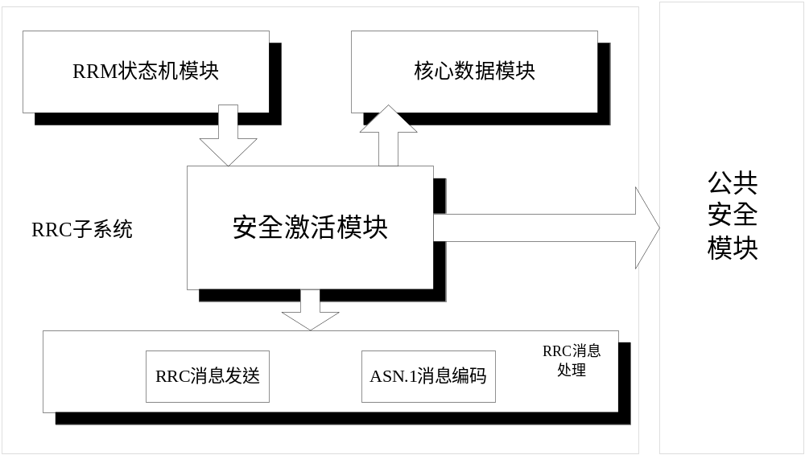
图2.1 RRC安全激活模块与其它模块接口关系图
RRC 安全激活模块与其它模块的输入输出关系如图2.1所示。
- 安全激活模块模块与RRM状态机模块的接口
安全激活模块向RRM状态机模块提供的接口： send_sec_command_msg ( )
action_fn_handle_sec_compl_msg ( )和action_fn_handle_sec_fail_msg ( )；
RRM模块向安全激活模块提供的接口：无。
- 安全激活模块与核心数据模块的接口
安全激活模块向核心数据模块提供的接口：无；
核心数据模块向安全激活模块提供的接口：get_rrc_entity ( ) , set_rrc_trans_id ( )
get_rrc_trans_id ( ) , get_ue_sec_cap ( ) , get_ue_sec_kenb( ) , set_ue_sec_alg ( ) ,
set_ue_sec_key ( ) , activate_cipher（）, activate_integrity（）。
- 安全激活模块与公共安全模块的接口
安全激活模块向公共安全模块提供的接口：无；
公共安全模块向安全激活模块提供的接口：derive_rrcint_key（）， derive_rrcenc_key（），
derive_upenc_key（）。
- 安全激活模块与RRC消息发送模块的接口
安全激活模块向RRC消息发送模块提供的接口：无；
RRC消息发送模块向安全激活模块提供的接口：tx_rrc_pdu ( )。

3 模块设计

3.1 模块结构
RRC安全激活模块分为：安全激活消息发送子模块和安全激活消息响应子模块。
其中安全激活消息发送模块，是基站响应MME发来的Initial context setup request消息，触发安全激活消息发送模块给状态机提供的接口；
安全激活消息响应子模块，是基站响应UE 发来的相关消息，触发安全激活响应模块给状态机的接口。

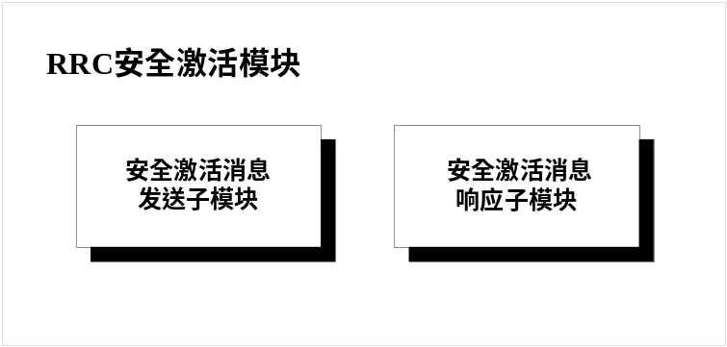
图3.1 RRC安全激活模块结构图
1）安全激活消息发送子模块
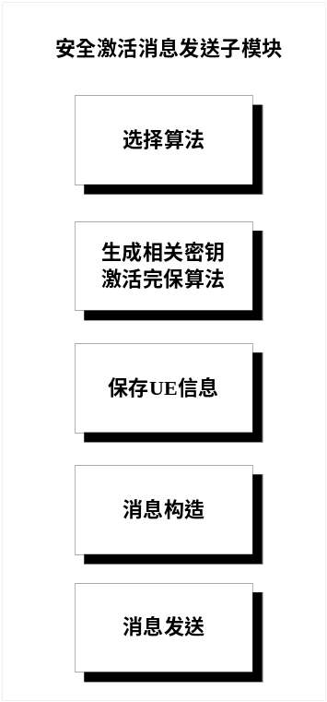
图3.2 安全激活消息发送子模块结构图
- 选择算法
子模块从核心数据提取 UE security capability IE 对比 已配置算法优先级表 选出一对优先级最高的算法。
- 生成密钥与激活完保算法
子模块调用公共安全模块 生成 相关密钥 并将 选好的算法配置配置底层。
- 保存UE信息
将生成的密钥与选择的算法 保存 进核心数据中。
- 构造消息
构造 security mode command 消息 ，将选择的算法 放入该消息中。
- 消息发送
将security mode command 消息 通过 RRC消息发送模块 发送出去。

2）安全激活消息响应子模块
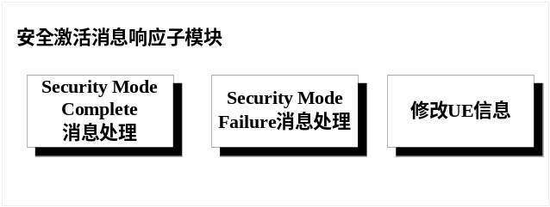
图3.3 安全激活消息响应子模块结构图
Security mode complete 消息处理
收到 Security mode complete 消息 依据情况对消息进行处理。
Security mode failure 消息处理
收到 security mode failure 消息 操作核心数据 修改UE信息。

3.2 关键算法
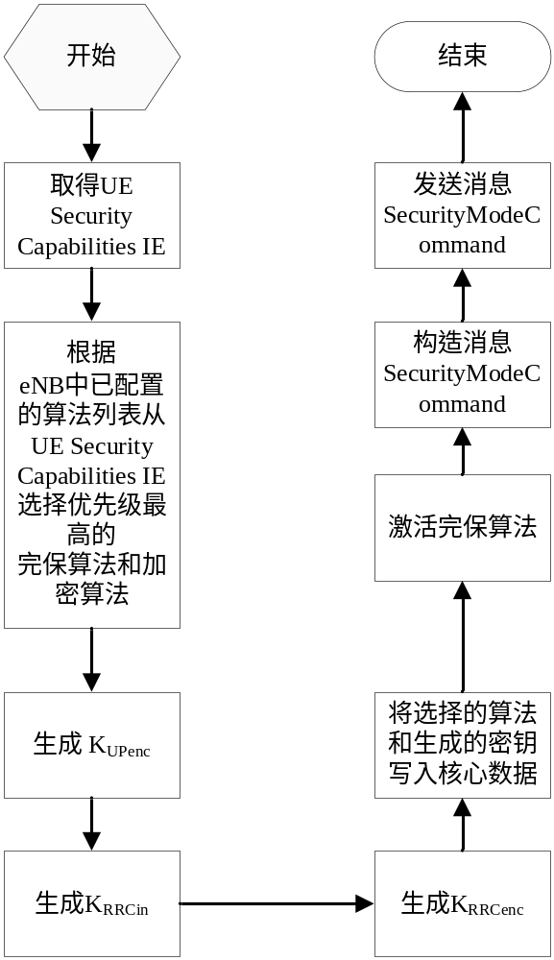
图3.4 安全激活消息发送流程

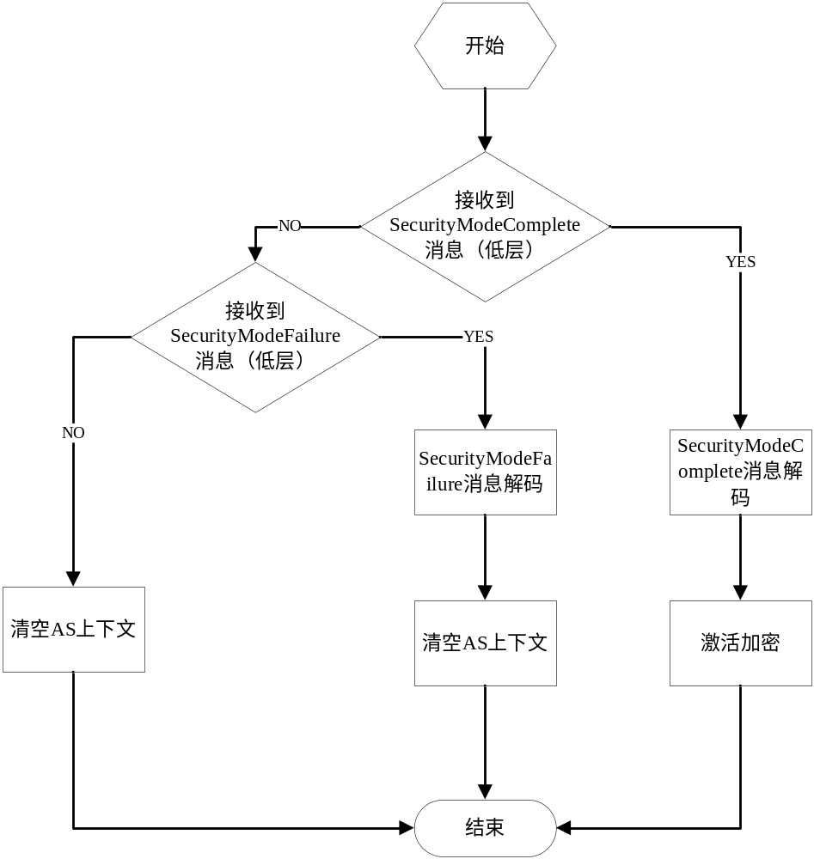
图3.5 安全激活消息响应流程

3.3 函数描述
函数名 | 功能 | 子模块：部分
send_sec_mod_command_msg ( ) | 状态机触发发送SMC消息 | 安全激活发送模块
action_fn_handle_sec_mod_compl_msg ( ) | 安全激活成功状态机响应 | 安全激活响应模块
action_fn_handle_sec_verify_failed_msg( ) | 完整性验证失败状态机响应 | 安全激活响应模块
action_fn_handle_sec_mod_fail_msg ( ) | 安全激活失败状态机响应 | 安全激活响应模块
construct_sec_command_pdu ( ) | 构造security mode command | 安全激活发送模块
choose_sec_params ( ) | 选择优先级最高的算法 | 安全激活发送模块
get_rrc_entity（） | 获得rrc_entity指针 | 核心数据模块
set_rrc_trans_id ( ) | 配置一个rrc_trans_id | 核心数据模块
get_rrc_trans_id ( ) | 获得rrc_trans_id | 核心数据模块
get_ue_sec_cap ( ) | 获得Ue security capability IE | 核心数据模块
get_ue_sec_kenb ( ) | 获得密钥KeNB | 核心数据模块
set_ue_sec_alg ( ) | 设置UE算法 | 核心数据模块
set_ue_sec_key ( ) | 设置生成密钥 | 核心数据模块
activate_cipher（） | 激活加密功能 | 核心数据模块
activate_integrity（） | 激活完保功能 | 核心数据模块
tx_rrc_pdu ( ) | 发送消息 | RRC消息发送模块
derive_rrcint_key（） | 根据完整性保护算法标识符生成信令完整性保护密钥KRRCint | 公共安全模块
derive_rrcenc_key（） | 根据加密算法标识符生成RRC信令数据加密密钥KRRCenc | 公共安全模块
derive_upenc_key（） | 根据加密算法标识符生成用户面数据加密密钥KUPenc | 公共安全模块

3.4 函数调用关系
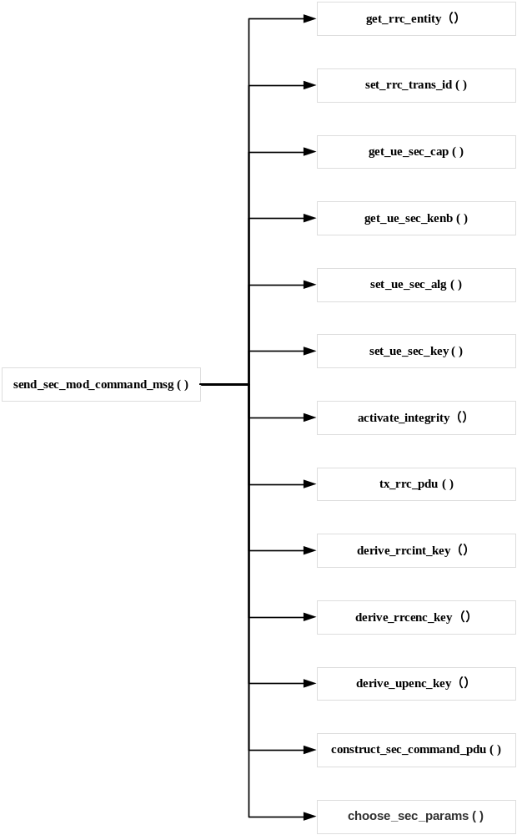

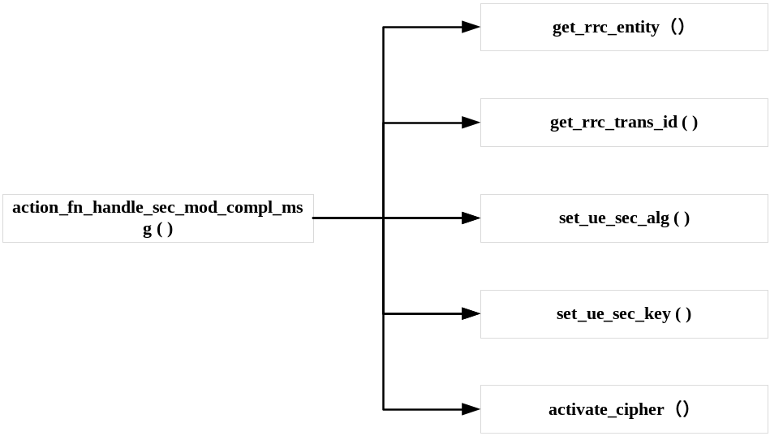

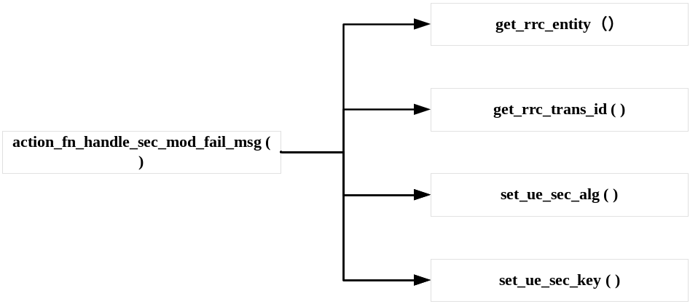
图3.6 RRC安全激活模块函数调用关系图

4 数据描述

4.1数据结构说明

4.2全局变量说明

4.3数据库说明
对所使用的数据库及使用数据库的方式作详细说明。

5 函数定义

5.1引用函数描述
模块名 | 引用函数名 | 函数描述
核心数据模块 | get_rrc_entity（） | 获得rrc_entity指针
核心数据模块 | set_rrc_trans_id ( ) | 配置一个rrc_trans_id
核心数据模块 | get_rrc_trans_id ( ) | 获得rrc_trans_id
核心数据模块 | get_ue_sec_cap ( ) | 获得Ue security capability IE
核心数据模块 | get_ue_sec_kenb ( ) | 获得密钥KeNB
核心数据模块 | set_ue_sec_alg ( ) | 设置UE算法
核心数据模块 | set_ue_sec_key ( ) | 设置生成密钥
核心数据模块 | activate_cipher（） | 激活加密功能
核心数据模块 | activate_integrity（） | 激活完保功能
RRC消息发送模块 | tx_rrc_pdu ( ) | 发送消息
公共安全模块 | derive_rrcint_key（） | 根据完整性保护算法标识符生成信令完整性保护密钥KRRCint  配置RRC完整性保护算法
公共安全模块 | derive_rrcenc_key（） | 根据加密算法标识符生成RRC信令数据加密密钥KRRCenc  配置RRC加密算法
公共安全模块 | derive_upenc_key（） | 根据加密算法标识符生成用户面数据加密密钥KUPenc  配置UP加密算法

5.2内部函数定义
- INT32 construct_sec_command_pdu（UINT32 rrc_trans_id, UINT8 enc_algorithm, UINT8 int_algorithm , UINT8 *rrc_pdu_p, INT32 *msg_len）

功能描述
构造Security Mode Command消息。
输入
rrc_trans_id : rrc消息标识符
enc_algorithm: 选取优先级最高的加密算法
int_algorithm: 选取优先级最高的完保算法
算法与处理流程
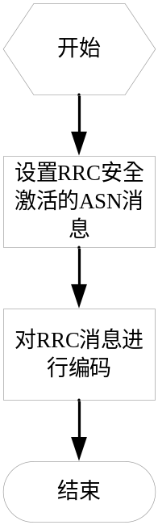
输出
rrc_pdu_p：输出指向RRC消息的指针；
msg_len：输出RRC消息的长度。
返回
成功: 0；
失败: ERR_AS_SEC_PROC
测试设计
测试编号 | 测试内容
测试1 | 测试说明： | 验证构造Security Mode Command消息
测试1 | 测试输入： | rrc_trans_id=2, enc_algorithm=1, int_algorithm=2
测试1 | 预期输出： | 34 1 20
测试2 | 测试说明：
测试2 | 测试输入：
测试2 | 预期输出：
测试3 | 测试说明：
测试3 | 测试输入：
测试3 | 预期输出：
说明：
- 测试类型大致划分为：等价类划分、边值分析、语句覆盖、判定覆盖、条件覆盖、判定条件覆盖、条件组合覆盖等类型，至少需要完成等价类、边值分析、语句覆盖和条件组合测试。
- 预计输出：对于黑盒测试，该模块所期待的输出。对于白盒测试，该测试用例在测试过程中的数值产生、变化、输出的具体信息。

- INT32 choose_sec_params (UESecurityCapabilities *ue_security_capabilities, UINT8 *sec_algorithm, UINT8 *int_algorithm)
功能描述
本函数是为了实现从UESecurityCapabilities选取优先级最高的算法

输入
ue_security_capabilities: UESecurityCapabilities IE
算法与处理流程
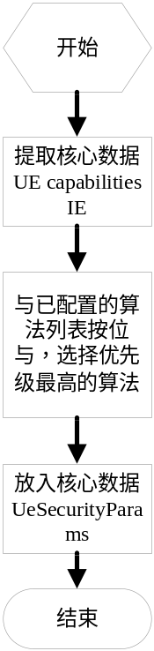
输出
UINT8 enc_algorithm ：选择的算法标识符
UINT8 int_algorithm ：选择的算法标识符

返回

成功：0 ；
失败：else

6 接口设计

6.1用户接口
说明由用户提供的命令和语法结构，以及软件的回答信息。说明误操作的处理措施，以避免无意激活。
若没有对应内容，则不需要填写。

6.2硬件接口
详细说明本软件模块与硬件之间接口，描述每个接口的具体要求和接口的相关内容。说明检测外部输入输出设备失效的恢复措施。说明数据传输信息的格式和内容。
若没有对应内容，则不需要填写。

6.3软件接口
- INT32 send_sec_mod_command_msg (UINT16 rnti)
功能描述

该函数用于RRC状态机触发安全激活。

输入

rnti: 标记UE的符号

算法与处理流程

输出

无

返回

成功：0
失败：ERR_AS_SEC_PROC

- INT32 action_fn_handle_sec_mod_compl_msg(UINT16 rnti, void *rx_msg_info_p)
功能描述

该函数用于接收到SecurityModeComplete时响应线程的执行函数

输入

rnti: 标记UE的符号
rx_msg_info_p:消息中的内容

算法与处理流程

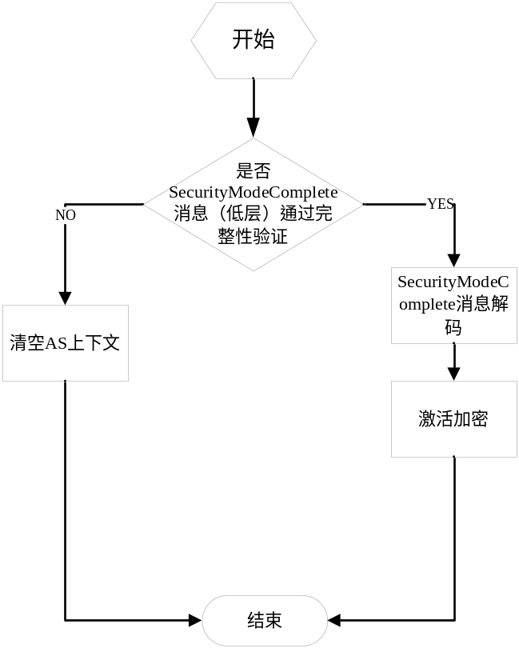
输出

无

返回

成功：0
失败：ERR_AS_SEC_PROC

- INT32 action_fn_handle_sec_mod_fail_msg (UINT16 rnti, void *rx_msg_info_p)
功能描述

该函数用于接收到SecurityModeFailure时响应线程的执行函数

输入

rnti: 标记UE的符号
rx_msg_info_p:消息中的内容

算法与处理流程

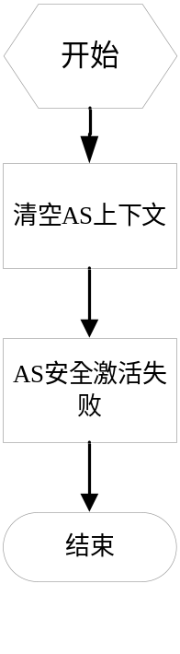
输出

无

返回

成功：0
失败：ERR_AS_SEC_PROC

- INT32 action_fn_handle_sec_verify_failed_msg(UINT16 rnti, void *msg_info_p)
功能描述

该函数用于接收到SecurityModeComplete时但未通过完整性验证响应线程的执行函数

输入

rnti: 标记UE的符号
rx_msg_info_p:消息中的内容

算法与处理流程

输出

无

返回

成功：0
失败：ERR_AS_SEC_PROC

